Panasonic e Spider-Man: Homecoming: un team vincente
Zellik, 11 maggio 2017 - Panasonic Energy Europe annuncia la collaborazione con il nuovo film Spider-Man: Homecoming, è un’esclusiva iniziativa europea di co-branding. Nell’ambito di questo accordo Panasonic organizzerà un concorso interattivo online: chi riuscirà a creare la più grande rete online, vincerà un viaggio a New York.

Spider Man darà il benvenuto ai vincitori nella Grande Mela
Per partecipare al concorso i partecipanti dovranno iscriversi sul sito spiderman.panasonic-batteries.com e iniziare a costruire la loro rete digitale. Panasonic inoltre li incoraggia ad invitare amici e parenti (tramite email o social media) a partecipare - e così facendo ad ampliare la loro rete. La persona che coinvolgerà nella sua rete il maggior numero di persone, vincerà un viaggio a New York per 2 persone.

Nella maggior parte dei paesi europei, la prima del film Spider-Man: Homecoming è fissata per il 6 e il 7 luglio 2017. Il concorso online sarà aperto a partire dall’8 maggio e si concluderà il 31 dicembre 2017. Leggi nel dettaglio il regolamento del concorso qui.

Espandi la rete
Il concorso è supportato da una vasta gamma di fantastici materiali POS che verranno utilizzati nei negozi di ben oltre 30 paesi europei. Tutto il materiale POS di Panasonic/Spider-Man: Homecoming propone un’immagine dinamica e molto accattivante di Spider Man con il logo Panasonic e le immagini delle batterie firmate Panasonic. Il tutto chiaramente mette in evidenza anche il concorso e il film.

Confezioni a tema
Sulle confezioni delle batterie Panasonic vi sono anche immagini ispirate alla pellicola Spider-Man: Homecoming. Su ogni confezione c’è un’immagine di Spider-Man “in azione” (con sullo sfondo la sua città natale, New York) come anche i rispettivi loghi e l’invito a partecipare al concorso. Inoltre ogni confezione di batterie Evolta, Pro Power e Everyday Power con le immagini tratte da Spider-Man: Homecoming propone un vantaggio speciale. Inoltre, ogni blister di batterie Evolta, Pro Power ed Everyday Power con Spider-Man: Homecoming è fornito con lo speciale vantaggio delle batterie gratuite

Tutte le confezioni di batterie Panasonic presentano come standard un principio di base di design per garantire al cliente convenienza e trasparenza. Ciò viene anche dimostrato dalla chiara comunicazione sul prodotto stesso (misura e quantità) e nell’illustrare in modo esplicito l’utilizzo delle batterie. Le confezioni hanno un aspetto tanto moderno quanto dinamico, e sono chiaramente contraddistinte le une dalle altre grazie ai colori diversi.

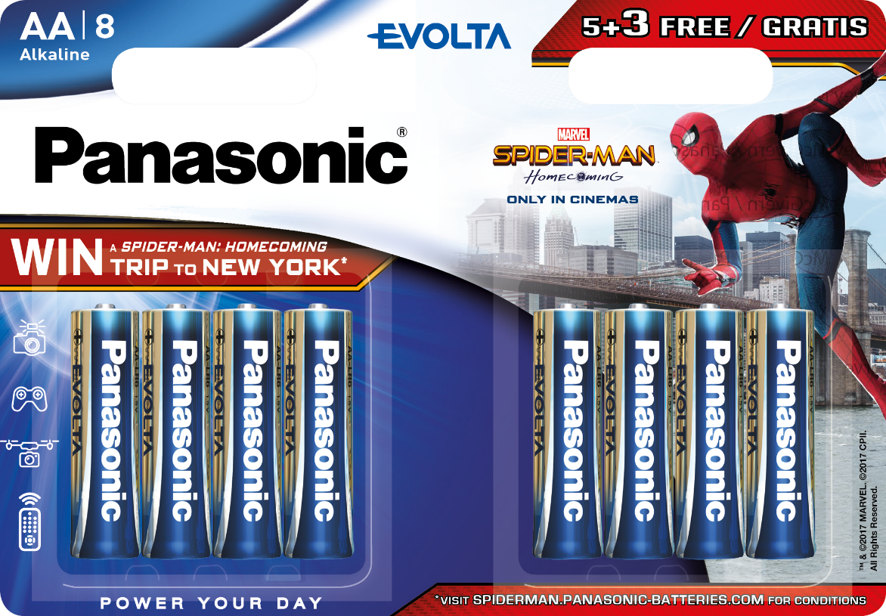

Sia le batterie Panasonic che Spider Man sono dotate di super poteri: una coppia a dir poco perfetta. Il co-branding con il fantastico eroe aiuta Panasonic a connettersi con un ampio pubblico e quindi a sensibilizzare di più i consumatori per quanto riguarda la fantastica gamma di batterie Panasonic.

A PROPOSITO DI PANASONIC ENERGY EUROPE
Panasonic Energy Europe ha sede a Zellik vicino a Bruxelles, in Belgio. La società fa parte della Panasonic Corporation, produttore leader globale di prodotti elettrici ed elettronici. La grande e lunga esperienza di Panasonic nel campo dell’elettronica di consumo ha contribuito a far diventare Panasonic il più grande produttore di batterie, ad oggi, di tutta Europa. Gli stabilimenti di produzione europei si trovano a Tessenderlo, Belgio, e a Gniezno, Polonia. Panasonic Energy Europe fornisce soluzioni di energia “mobile” in oltre 30 paesi europei. La vasta gamma di prodotti della società comprende batterie ricaricabili, caricatori, batterie zinco-carbone, alcaline e batterie specialistiche (quali zinco-aria, per foto al litio, a bottone al litio, microalcaline, all’ossido d’argento).
Per maggiori informazioni visitare il sito www.panasonic-batteries.com.

A PROPOSITO DI PANASONIC

Panasonic Corporation è un'azienda leader nello sviluppo e nella produzione di prodotti elettronici per molteplici utilizzi in ambito privato, commerciale e industriale. Panasonic ha sede in Giappone, a Osaka, e al termine dell'esercizio finanziario, al 31 marzo 2015, ha evidenziato un fatturato netto consolidato di circa 57,28 miliardi di EUR. Panasonic s’impegna a creare una vita migliore ed un mondo migliore, contribuendo attivamente all’evoluzione della società e alla felicità delle persone in tutto il mondo. Ulteriori informazioni sull'azienda e sul brand Panasonic sono reperibili consultando il sito http://panasonic.net.

A PROPOSITO DI SONY PICTURES ENTERTAINMENT
Sony Pictures Entertainment (SPE) fa parte di Sony Corporation of America, una filiale della Sony Corporation localizzata a Tokyo . SPE si occupa a livello globale della produzione e distribuzione di film; produzione e distribuzione di programmi televisivi; home entertainment; network di canali globali; creazione e distribuzione di contenuti digitali; studi di registrazione; sviluppo di nuovi prodotti di intrattenimento, servizi e tecnologie; e intrattenimento in più di 142 paesi. Per ulteriori dettagli visitare il sito http://www.sonypictures.com.

A PROPOSITO DI SPIDER-MAN: HOMECOMING
Un giovane Peter Parker/Spider-Man (Tom Holland), che ha compiuto il suo sensazionale debutto in Captain America: Civil War, inizia a vivere la sua nuova identità di supereroe lancia-ragnatele in Spider-Man: Homecoming. Entusiasta della sua esperienza con gli Avengers, Peter fa ritorno a casa, dove vive con la zia May (Marisa Tomei), sotto l’occhio vigile del suo nuovo mentore Tony Stark (Robert Downey, Jr.). Peter cerca di tornare alla sua normale routine quotidiana, distratto però dal pensiero di dimostrare a se stesso di essere più del tuo semplice Spider-Man di quartiere. Ma nel momento in cui L’Avvoltoio (Michael Keaton) emerge come nuova figura malvagia, tutto ciò a cui Peter tiene maggiormente sarà minacciato.

Star di Spider-Man: Homecoming: Tom Holland, Michael Keaton, Jon Favreau, Zendaya, Donald Glover, Tyne Daly, con Marisa Tomei e Robert Downey Jr.

Spider-Man: Homecoming è diretto da Jon Watts. La sceneggiatura è di Jonathan Goldstein & John Francis Daley, Jon Watts & Christopher Ford, Chris McKenna & Erik Sommers, tratto dalla storia di Jonathan Goldstein & John Francis Daley, basato sul fumetto della Marvel di Stan Lee e Steve Ditko. Il film è prodotto da Kevin Feige e Amy Pascal e i produttori esecutivi sono Louis D’Esposito, Victoria Alonso, Patricia Whitcher, Jeremy Latcham e Stan Lee.

PRESS CONTACT

ARK Communication
Ann-Sophie Cardoen
Content & PR Consultant
T +32 3 780 96 96

ann-sophie@ark.be
www.ark.be

Panasonic Energy Europe NV

Vicky Raman
Brand Marketing Manager
T +32 2 467 84 35
vicky.raman@eu.panasonic.com
www.panasonic-batteries.com

